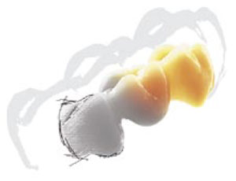
Dental Porselen Bağlayıcıları ve TurkaForm

¹L. Sevgi Özyeğin, ²Nermin Demirkol
1Dr. Kim. Müh. M.Ü.S.H.M.Y.O.Diş protez Bölümü, İstanbul sevgiozyegin@gmail.com, sevgiozyegin@marmara.edu.tr,
2 Seramik Müh. Kocaeli Üniversitesi, Değirmendere Ali Özbay MYO, Kocaeli,
Teknik Programlar Bölümü
nermin.demirkol@kocaeli.edu.tr

Dişhekimliğinde kullanılan seramikler yanlış ifade ile porselen olarak adlandırılırlar. Porselenler günlük kullanım için geliştirilmiş yapılardır. Kaolen feldspat ve kuvarstan oluşurlar. Bu üçlünün oluşturduğu geniş yelpaze içinde “porselenler” genel adı ile anılırlar.

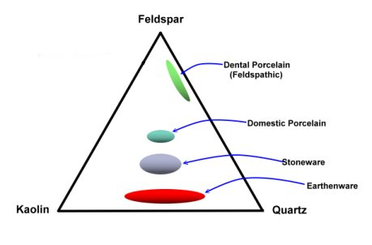

Resim1: Porselenlerin üç ana madde arasında oluşumlarının genel görünümü.

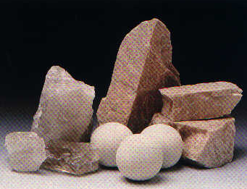

Resim 2: Porselenlerin pek çoğunun ham maddesi Kaolen, feldspat ve kuvarstan yapılmıştır.

Genellikle ham maddesi yakın diş hekimliği porselenleri, gerçekte günlük kullandığımız porselenlerden çok farklıdır. Dişhekimliği porselenleri “camsı” yapıdadırlar.

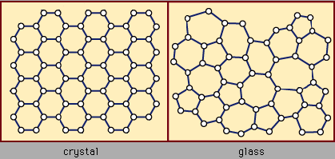

Resim 3: Dişhekimliği porselenleri kristalin ve camsı yapıların kombinasyonundan oluşmuştur.

İster klasik porselen ister dişhekimliği porselenleri olsun, kullanılmadan önce şekillendirilmesi gerekir. Şekillendirme işleminde presleme veya hamur haline getirip şekillendirme yöntemleri kullanılır. Presleyerek şekillendirme mesleğimizde pek kullanılmayan yöntemdir. Porselen tozlarının şekillendirilmesinde su veya değişik likitler yada hazır pasta halinde seramik tozları kullanılır.

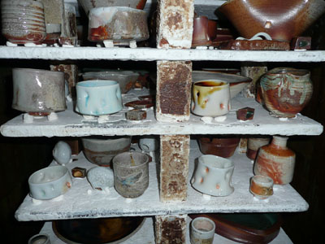
Resim 4: Seramik tozları değişik boyutlarda tozlardan oluşular

Tarihte ilk seramik bağlayıcının hayvan gübresi olduğu ifade edilmektedir. Mesleğimize ise ilk bağlayıcı sudur. Suyun safsızlıkları porselende renklenmelere yol açar. Porselen karşımı hazırlamada akü suyu olarak da bilinen deiyonize su kullanılır.

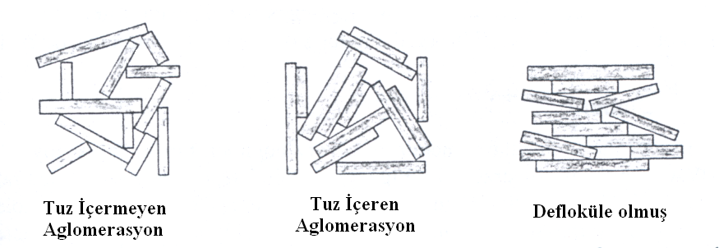
Resim 5: Porselen tozları yapılarına göre olabildiğince bir araya getirilerek yaş dayanımı, son sertliği düzenlenmeye çalışılır.

Su porselen tozlarının ıslanarak bir araya gelmesini ve şekil almasını sağlar. Ancak ıslak dayanımı düşüktür. Model üzerine yerleştirilen porselen hamurunun içinden olabildiğince suyu çıkarmak gerekir. Bunun için spatülle titreştirerek su moleküllerinin dışarı çıkartılmasına çalışılır. Ultrosonik titreşim cihazlarından faydalanıldığı gibi ahşap takozla su alma işlevini uygulayan da vardır. Özetle suyun alınmasında her kesin farklı yoğurt yiyişi olamkatadır.

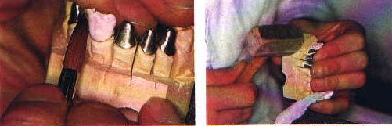

Resim 6: Porselenin bileşiminden suyu çıkarmak için kimileri tokmak kullanır.

Ancak çıkan su molekülleri kâğıt mendille dikkatlice alınır. Alınır ama bu sırada porselene renk veren anorganik boyaların ortamdan uzaklaşma riski çok fazladır. O beklediğiniz sıcacık renklere, doğal estetik görünüme ulaşmak zorlaşmaktadır. Üstelik suyla karıştırılan porselen tozlarının sinterizasyon büzülmesi çok fazladır. Büzülme oranı % 30 lardan %40 lara kadar çıkmaktadır. Yani hazırladığınız formları, gerçek boyundan en az %30 - 40 daha büyük işlenir. Pişince de (sinterize oluncada) büzülür.

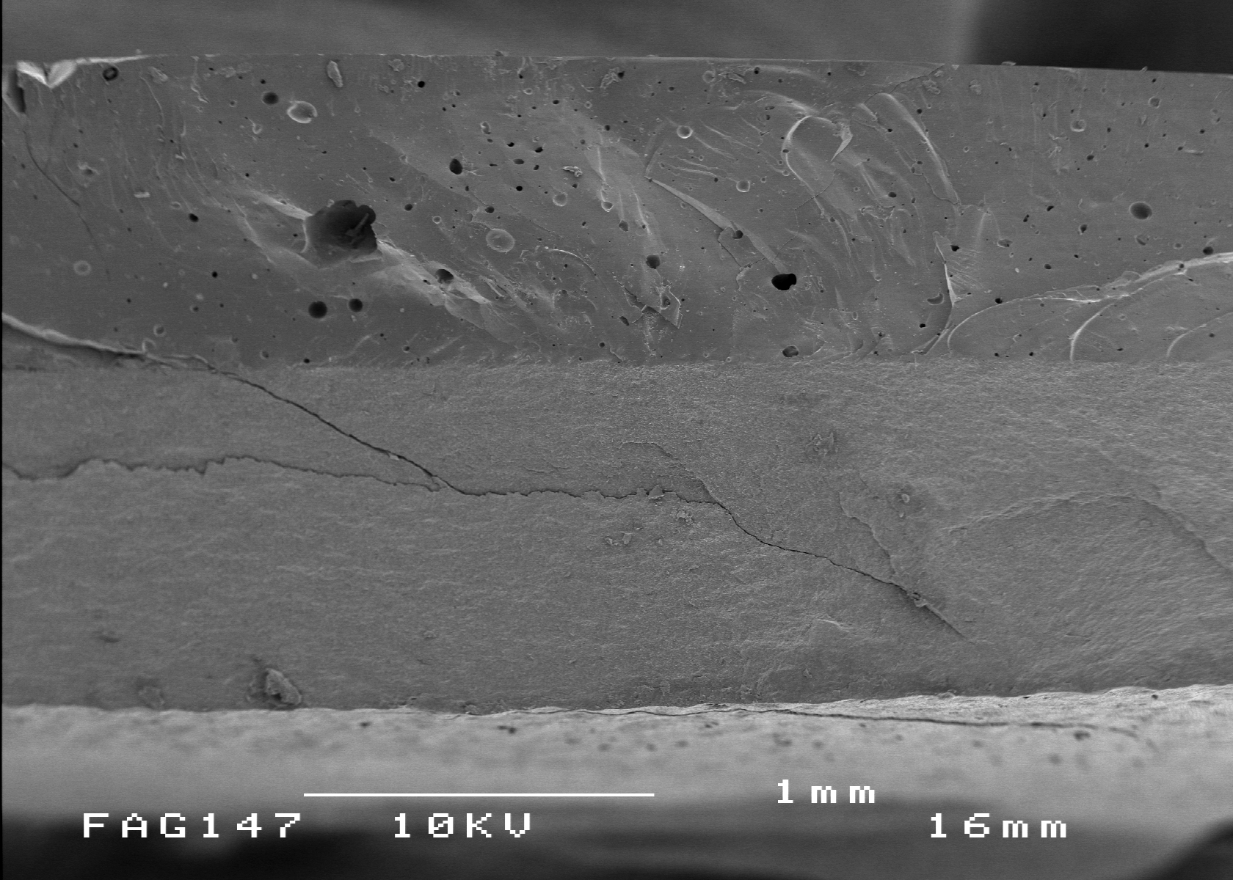

Resim 7: Porselen yapı içinde olabildiğince az boşluk kalmalıdır. Boşluklar porselen de kırlmalara yol açarlar.

Dikkatli çalışan teknikerler, porselen likidini karıştırmak için özel solüsyonlar kullanırlar. Özel likitle büzülme % 20 lere kadar iner. Peki, aynı toz nasıl oluyor da bu kadar farklı büzülme gösteriyor?
Çünkü porselenin içinde boşluklar oluşur. Dıştan baktığımızda porselen yapı içinde ki farklılığı göremeyiz. Dentin mine glazür gayet güzel bağlanmıştır. Görünüşte sorun yoktur!!! Acaba bu görüntü gerçek midir?

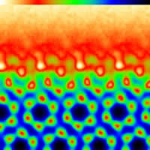

Resim 8. Porselen tozları ve mine kimyasal olarak bağlanır ve glazür sinterlenerek camsı yapısında kavuşur.

Hayır! Aradaki fark porselenin yapısının içinde kalan boşluklardan kaynaklanmaktadır. Boşluklar, porselenin sıcaklık farklarından kolayca etkilenerek yüzeyinin kırıklı olmasına neden olurlar. Porselenin su çekme değerleri artar. Porselen istenen nitelikte ve dayanımda olmaz.

Porselen bağlayıcıları

Bağlayıcı, porselen tanelerin istenen şekilde paketlenmesini sağlar. Bağlayıcılar şekillendirmeden sinterlemeye kadar modelin şeklini koruyabilmesi için araçtır.

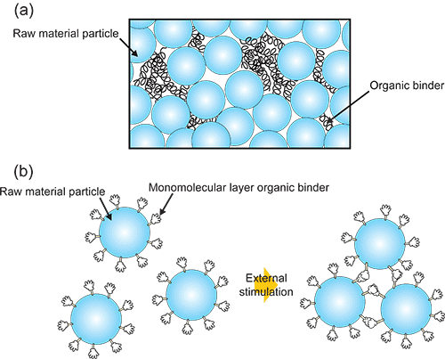

Resim 9: Bağlayıcılar tozların birbirine yaklaşmasını ve sinterlenme sırasında arada boşluk kalmamasını sağlar.

Suda çözünebilme, cam geçiş sıcaklığı, nemin etkisi ve organik bağlayıcıların polimerizasyon derecesi gibi özellikler bağlayıcı seçiminde göz önüne alınmalıdır. Bağlayıcı seçiminde bağlayıcının kullanım oranı şekillendirme prosesine bağlı olarak değişmektedir.

Tablo 1: Bağlayıcı Seçme Kriterleri.

Bağlayıcılarda istenilen karakteristikler
• Kolay yanma ve artık bırakmamak
• Modelajda kolaylık
(a) Toz ile güçlü bağlantı
(b) Güçlü yapışma
• Akışkan sıvı içerisinde kolay dağılma

Bağlayıcıların temel amacı, modelin işlenmesi ve fırına taşınması sırasında şeklini kaybetmemesini sağlamaktır. Protez sinterlenene kadar şeklini koruyacaktır. Kullanılan porselen likitlerinin içinde değişik kimyasallar kullanır. Kimyasallar; glikoller, polimerler, alginat, karagen türevi bağlayıcılar, yüzey ve pH düzenleyiciler, organik asit, mum ve yağlar şeklinde olabilir.

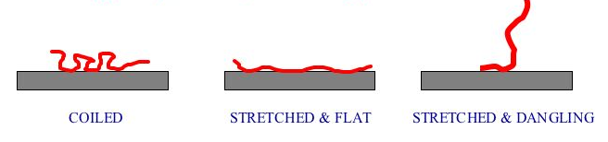

Resim 10: Bağlayıcılar değişik yüzeysel özellikler gösterirler.

Her firmanın farklı bağlayıcıları bulunmaktadır. Bağlayıcılar seramiğin temel özelliklerini değiştirmemelidir. Özellikle metal bağlantısını sağlayan genleşme değerleri çok önemlidir ve değişmemelidir. Dişhekimliğinde kullanılan metal veya seramik alt yapıların genleşme değerleri 13.5 – 15.5 x 10⁻⁶/°C olarak düzenlenmiştir.

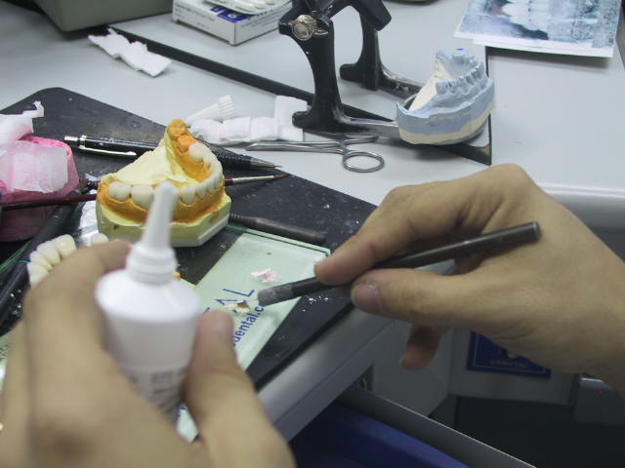
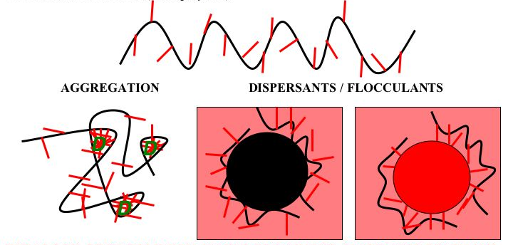
Resim11: Bağlayıcılar seramik toz partiküllerinin etrafını sararak birbirlerine olabildiğince yaklaşmalarını ve sinterizasyon sonunda porselenin içinde az boşluk kalmasını sağlarlar.

Kullanılan bağlayıcının cinsine göre büzülme % 15 - 20 lere kadar çekilir. Yeni araştırmaların ışığında, tüpte büzülmesi çok az olan % 10 lar dolayına çekilmiş porselen karışımları hazırlanmaktadır. Maliyetleri yüksektir. Ancak tüp porselenin, büzülme değerlerinin azdır ve dayanımı, kalitesi yüksektir.

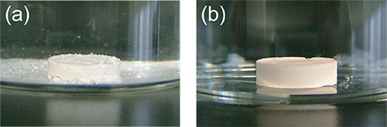

Resim 12: Bağlayıcılar tozların nemli ortamda birbirine yapışmasını ve porselen tozlarının dağılmamasını sağlarlar.

Porselenin modelajında genellikle fırça yöntemi kullanılır. Spatülle yapılan modelaj daha kolay olmasına karşın pek kullanılamaz. Bağlayıcıların getirdiği zorluk nedeniyle, teknikerler genellikle fırçayla modelajı tercih ederler.

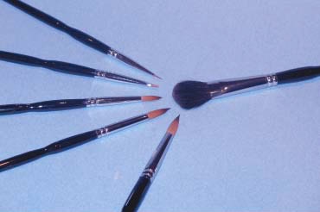

Resim 13: Dental porselen modelajında kullanılan fırçalar.

TurkaForm diğer seramik bağlayıcı sistemlerden farklıdır. Yapılan özel formülasyon ile seramik likidini isterseniz fırça, isterseniz spatül ve hatta oyun hamuru gibi hazırlayıp kullana bilirsiniz.
Porselen likitlerin çoğu kullanım sırasında kuruma yapar. Tekrar toz karışımı ile çalışmak istediğinizde yeni likit koyma zorunda kalırsınız. TurkaForm ile dilediğiniz kadar porselen tozunu karıştırıp Biodent teper gibi tepersiniz. Kalan karışımı hava almayacak şekilde kapatıp, sonra kullana bilirsiniz.
Tüpte hazırlanmış pahalı porselen tozu yapısına benzemektedir. Diğer çarpıcı özelliği porselen tozlarının birbirine iyice yaklaşmasından dolayı (ıslanmasından) çok az kullanılmasıdır, ekonomiktir. Porselenin büzülmesi, tüpte hazırlanan seramik tozları kadar azdır yaklaşık % 10 dolayındadır.
Suyun alınmasında kağıt kullanımına gerek yoktur. Sadece istediğiniz kadar tozu karıştırır uygularsınız. Az likit kullanırsınız, su alma işleminden tasarruf sağlar, seri çalışma imkanı yakalarsınız.
Porselenin en önemli özelliklerinden olan renk canlılığını TurkaForm sağlayabilirsiniz. Can sıkıcı renk değiştirme olmamaktadır. Suyun kâğıda emdirilmesinden doğan, boyaların kaybına bağlı renk değişimi oluşmaz. Üstelik, üstün özelliklerine rağmen fevkalade ekonomiktir.
Bizim insanımızın üretimi olan “TurkoForm” güzide teknikerler tarafından yaygın olarak kullanılmaktadır. Dileriz, genç araştırmacılar tarafından detaylı teknik karakterizasyonu yapılarak “TurkoForm” dünya literatüründe ve pazarlarında hak ettiği yeri süratle alır.

Kaynakçalar:
-K. Y. Lee, E.D. Case, J. Asmussen and M. Siegel, "Binder burn-out in a controlled single-mode microwave cavity," Scripta Materialla, 35, pp. 107-111, 1996.
-K. Y. Lee and E. D. Case, 1996, "Effects of Adhesion on Effective Young's Modulus in Glass Slide/Glue Composites," Part I, J. Mater. Sci., 31:2241-2251.
-K. Y. Lee and E. D. Case, 1996, "Effects of Adhesion on Effective Young's Modulus in Glass Slide/Glue Composites," Part II, J. Mater. Sci., 31:2253-2264.
-K.A. Seerden, N. Reis, J.R.G. Evans, P. Grant, J.W. Halloran and B. Derby, Ink-jet Printing of wax-based alumina suspensions, J. Am. Ceram. Soc., 2001, 84, 2514-2520.
-Satapathy L.N. “Effect of Water Soluble Binders on the Green Properties of Alumina Ceramics”, Interceram, 49 [6] 448, (2000)

-Baklouti S., Chartier T. and Baumard J.F. “Mechanical Properties of Dry-Pressed Ceramic Green Products: The Effect of the Binder ”, J. Am. Ceram. Soc., 80 [8] 1992-96, (1997)
-Whitman D.W., Tang X., Cumbers D.I. and Ibbitson S.A., “Using Polymer Blends To Fine-Tune Binder Performance Shanefield D.J. ”Organic Additives and Ceramic Processing”, Kluwer Academic Publication,USA, (1996)
-”, Annual Meeting of the Am. Ceram. Soc. October 1996.

